

**KEMENTERIAN PENDIDIKAN NASIONAL**

DITJEN MANAJEMEN PENDIDIKAN DASAR DAN MENENGAH

DIREKTORAT PEMBINAAN SMA

**____________________________________________________________________________**

**Soal Tes Olimpiade Sains Nasional 2010**

|  |  |  |  |  |
| --- | --- | --- | --- | --- |
| **Bidang** | | **:** | **ASTRONOMI** | |
| **Materi** | | **:** | **Pengolahan Data** | |
| **Tanggal** | | **:** | **3 Agustus 2010** | |
| **Nama**  …………………………... | | **Provinsi**  …………………………... | | | **Tanggal Lahir**  …………………………... | |
| **Sekolah & Kelas (saat ini)**  …………………………... | | **Kabupaten/Kota**  …………………………... | | | **Tanda tangan**  …………………………... | |

1. Di bawah ini adalah data pengamatan garis spektrum Na D1 dan Na D2 dari sebuah bintang. Diketahui panjang gelombang diam() dari garis spektrum Na D1 = 5889,950 Angstrom dan Na D2=5895,924 Angstrom

|  |  |  |  |
| --- | --- | --- | --- |
| **Spektrum** | **Waktu t (hari)** | **1 (Angstrom)** | **2 (Angstrom)** |
| 1 | 0 | 5890,411 | 5896,366 |
| 2 | 0,974505 | 5890,496 | 5896,511 |
| 3 | 1,969681 | 5890,491 | 5896,446 |
| 4 | 2,944838 | 5890,305 | 5896,274 |
| 5 | 3,970746 | 5890,014 | 5896,029 |
| 6 | 4,886585 | 5889,815 | 5895,800 |
| 7 | 5,924292 | 5889,642 | 5895,597 |
| 8 | 6,963536 | 5889,638 | 5895,621 |
| 9 | 7,978645 | 5889,764 | 5895,793 |
| 10 | 8,973648 | 5890,056 | 5896,042 |
| 11 | 9,997550 | 5890,318 | 5896,303 |

Bagan 1 di bawah ini adalah contoh plot grafik sinusoidal dari kecepatan radial yang persamaannya adalah :



**t (hari)**

**Vrad (km/s)**

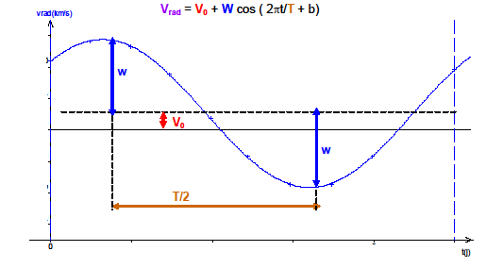

Bagan 1 : Kurva kecepatan radial (satuan km/s) terhadap waktu (satuan hari) dan informasi parameter W, V0 dan T

**Kecepatan rotasi bintang, Vrotasi**

**Tegak lurus**

**bidang orbit**

**V0, proyeksi kecepatan pusat massa**

**Pengamat**

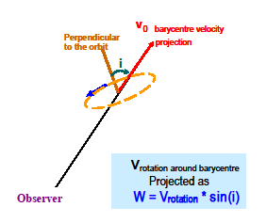

Bagan 2: Kecepatan rotasi bintang, Vrotasi, terhadap pusat massa diproyeksikan sebagai *W=Vrotasi * sin(i)*, dengan *i* adalah sudut inklinasi orbit bintang terhadap bidang langit.

dengan:

Vo = proyeksi kecepatan pusat massa pada arah radial (km/s)

W = proyeksi kecepatan rotasi bintang terhadap pusat massa pada arah radial

t = waktu (hari),

T = periode (hari)

b = fase (sudut).

Tugasmu adalah :

1. Dari data pengamatan spektrum pada garis Na D1 dan Na D2, hitung kecepatan radial bintang dengan menggunakan hukum Doppler, untuk setiap pengamatan.
2. Buat plot perubahan kecepatan radial bintang ,***Vrad*** (km/s)terhadap waktu, ***t*** (hari) darigaris spektrum Na D1 dan Na D2 !
3. Perkirakan nilai***V0***, ***W***, ***T*** dan ***b*** dengan cara manual (tidak perlu metoda statistik) !
4. Jika diketahui massa bintang pusat adalah **M= 0,95M🞊**, dan anggap sudut inklinasi **i=90o** dan orbitnya berbentuk lingkaran, hitung jarak objek dari bintang dan massa objek yang mengelilingi bintang tersebut! Perkirakan jenis objek apa yang mengelilingi bintang tersebut. ?
5. Seorang astronom mengamati Bulan dengan teropongnya. Teropong itu terlalu besar untuk dapat menampung seluruh permukaan bulan, sehingga hanya sebagian Bulan saja yang dapat masuk ke dalam medan pandang teropong seperti pada gambar di bawah. Jika pada saat pengamatan diameter sudut Bulan adalah 31,2menit busur, hitunglah medan pandang (field of view) teropong itu, berdasarkan gambar di bawah ini.

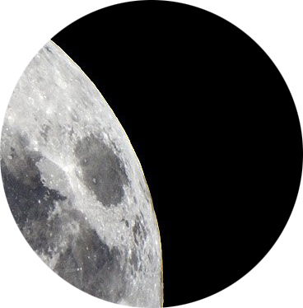

* 1. Jelaskan metode yang kamu gunakan untuk mendapatkan angka medan pandang teropong.
  2. Lakukan pengukuran-pengukuran yang diperlukan pada gambar di atas. Jangan lupa menyebutkan alat ukurnya dan ketelitian pengukuran. Sajikan data itu dalam bentuk table dan jangan lupa menyebutkan satuannya
  3. Olah data hasil pengukuran itu dengan menggunakan metode yang kamu jelaskan di pertanyaan ***a*** hingga mendapatkan angka medan pandang teropong dalam satuan menit busur, satu angka di belakang koma.

**Daftar Konstanta**

Luminositas Matahari = L☉ = 3,86 x 1026 J dt–1

Fbolometrik Matahari = 6,28 x 107 J dt–1 m–2

Konstanta radiasi Matahari = 1,368 x 103 J m–2

Konstanta gravitasi, G = 6,67 x 10–11 N m2 kg–2 [N = Newton]

Percepatan gravitasi Bumi, g = 9,8 m dt–2

Massa Bumi = 5,98 x 1024 kg

Massa Bulan = 7,34 x 1022 kg

Massa Matahari = 1,99 x 1030 kg

Konstanta Stefan Boltzmann, σ = 5,67 x 10–8 J dt–1 m–2 K–4 ,

Satu Satuan Astronomi (1 SA ) = 1,496 x 1011 m

Jarak Bumi-Bulan rata-rata = 3,84 x 108 m

Radius Bumi = 6,37 x 106 m

Radius Matahari = 6,96 x 108 m

Satu tahun sideris = 365,256 hari = 3,16 x 107 detik

Temperatur efektif Matahari = 5880º K

**Jawab :**

|  |  |  |  |  |  |  |  |
| --- | --- | --- | --- | --- | --- | --- | --- |
| Epoch | Na D1 | Na D2 |  Na D1 |  Na D2 | VR Na D1 | VR Na D2 | <Vr> |
| 0 | 5890,41 | 5896,37 | 0,46 | 0,44 | 23,5 | 22,5 | 23,0 |
| 0,97451 | 5890,50 | 5896,51 | 0,55 | 0,59 | 27,8 | 29,9 | 28,8 |
| 1,96968 | 5890,49 | 5896,45 | 0,54 | 0,52 | 27,6 | 26,6 | 27,1 |
| 2,94484 | 5890,31 | 5896,27 | 0,36 | 0,35 | 18,1 | 17,8 | 17,9 |
| 3,97075 | 5890,01 | 5896,03 | 0,06 | 0,11 | 3,3 | 5,3 | 4,3 |
| 4,88659 | 5889,82 | 5895,80 | -0,14 | -0,12 | -6,9 | -6,3 | -6,6 |
| 5,92429 | 5889,64 | 5895,60 | -0,31 | -0,33 | -15,7 | -16,6 | -16,2 |
| 6,96354 | 5889,64 | 5895,62 | -0,31 | -0,30 | -15,9 | -15,4 | -15,7 |
| 7,97865 | 5889,76 | 5895,79 | -0,19 | -0,13 | -9,5 | -6,7 | -8,1 |
| 8,97365 | 5890,06 | 5896,04 | 0,11 | 0,12 | 5,4 | 6,0 | 5,7 |
| 9,99755 | 5890,32 | 5896,30 | 0,37 | 0,38 | 18,7 | 19,3 | 19,0 |

Dari plot diperoleh parameter-parameter :

V0=5,9 km/s; W=23,2 km/s ; T=10,4 hari dan b=0,77 radian atau b= 44,1 derajat

Plot kurva kecepatan radial :

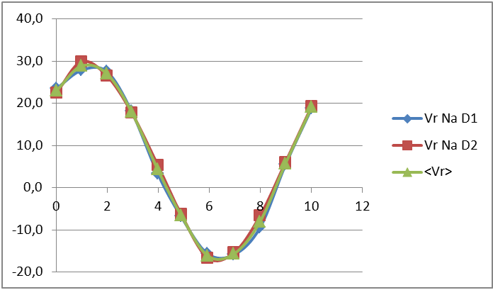

Mstar=0,95 Mo = 1,89.1030 kg

Pstar=T=10,2 hari = 898560 s

Vstar=W/sin i = 23,2 km/s =23200 m/s

Cara 1 :

Cara ini berlaku dengan mengasumsikan bahwa massa objek sekunder lebih kecil dari massa bintang pusat (MObj << Mstar), (Mstar+MObj) ~ Mstar



Rentang massa hasil jawaban siswa pada sekitar harga 0,13-0,33 dapat dibenarkan dan diberi nilai penuh.



Massa planet Jupiter adalah sekitar 0,00095 . Objek dengan massa 0,23 masih jauh lebih besar dari massa planet Jupiter, maka objek ini adalah termasuk **bintang bermassa kecil atau lebih tepatnya bintang katai coklat**.



Cara 2 :



Iterasi 1:

asumsikan Mstar+MObj = 2.



Gunakan hukum Kepler III :



Itersi 2 :

Gunakan MObj dari hasil perhitungan iterasi 1,

Mstar+MObj = 0,95 M🞊+0,38 M🞊=1,33 M🞊=2,65x1030 kg



Iterasi 3 :

Gunakan MObj dari hasil perhitungan iterasi 2,

Mstar+MObj = 0,95 M🞊+0,29 M🞊=1,24 M🞊=2,47x1030 kg



Rentang massa hasil jawaban siswa pada sekitar harga 0,13-0,33 dapat dibenarkan dan diberi nilai penuh.



Massa planet Jupiter adalah sekitar 0,00095 . Objek dengan massa 0,23 masih jauh lebih besar dari massa planet Jupiter, maka objek ini adalah termasuk **bintang bermassa kcil atau lebih tepatnya bintang katai coklat**.



Jawaban sampai iterasi kedua sudah mencukupi !

1. Seorang astronom mengamati Bulan dengan teropongnya. Teropong itu terlalu besar untuk dapat menampung seluruh permukaan bulan, sehingga hanya sebagian Bulan saja yang dapat masuk ke dalam medan pandang teropong seperti pada gambar di bawah. Jika pada saat pengamatan diameter sudut Bulan adalah 31,2 menit busur, hitunglah medan pandang (field of view) teropong itu, berdasarkan gambar di bawah ini.



* 1. Jelaskan metode yang kamu gunakan untuk mendapatkan angka medan pandang teropong.
  2. Lakukan pengukuran-pengukuran yang diperlukan pada gambar diatas. Jangan lupa menyebutkan alat ukurnya dan ketelitian pengukuran. Sajikan data itu dalam bentuk tabel dan jangan lupa menyebutkan satuannya
  3. Olah data hasil pengukuran itu dengan menggunakan metode yang kamu jelaskan di pertanyaan ***a*** hingga mendapatkan angka medan pandang teropong dalam satuan menit busur, satu angka di belakang koma.

Tarik garis antara kedua perpotongan lingkaran bulan dan lingkaran medan pandang teropong, sebut lah garis l, ukur panjangnya misalkan panjang garis l itu 2*b*. Buat garis tegak lurus terhadap l di tengah-tengah l, sebutlah titik potong itu sebagai T.

Ukur panjang garis dari T sampai titik potongnya dengan lingkaran bulan terdekat, ukur panjangnya, misalkan panjangnya a.

*a*

*b*

*b*

*r*

*P*

*Q*

*U*

*T*

*r*

Lihat segitiga PTQ







Dari pengukuran pada gambar diperoleh *a* dan *b* dalam satuan cm, maka *r* dapat diperoleh dalam satuan cm juga.

Kemudian cari pusat lingkaran medan pandang dengan cara membuat dua garis singgung. Di masing-masing titik singgungnya dibuat garis tegak lurus, titik potong kedua garis itu adalah pusat medan pandang. Ukur jejari medan pandang dengan penggaris, misalnya *rm*. Andaikan medan pandang teropong itu disebut *x*, maka

; *x* dapat dihitung

**Daftar Konstanta**

Luminositas Matahari = L☉ = 3,86 x 1026 J dt–1

Fbolometrik Matahari = 6,28 x 107 J dt–1 m–2

Konstanta radiasi Matahari = 1,368 x 103 J m–2

Konstanta gravitasi, G = 6,67 x 10–11 N m2 kg–2 [N = Newton]

Percepatan gravitasi Bumi, g = 9,8 m dt–2

Massa Bumi = 5,98 x 1024 kg

Massa Bulan = 7,34 x 1022 kg

Massa Matahari = 1,99 x 1030 kg

Konstanta Stefan Boltzmann, σ = 5,67 x 10–8 J dt–1 m–2 K–4 ,

Satu Satuan Astronomi (1 SA ) = 1,496 x 1011 m

Jarak Bumi-Bulan rata-rata = 3,84 x 108 m

Radius Bumi = 6,37 x 106 m

Radius Matahari = 6,96 x 108 m

Satu tahun sideris = 365,256 hari = 3,16 x 107 detik

Temperatur efektif Matahari = 5880º K